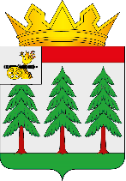
АДМИНИСТРАЦИЯ МУНИЦИПАЛЬНОГО ОБРАЗОВАНИЯ
«ЕЛЬНИНСКИЙ МУНИЦИПАЛЬНЫЙ ОКРУГ»
СМОЛЕНСКОЙ ОБЛАСТИ

Р А С П О Р Я Ж Е Н И Е

от ______________2025 № ______
г. Ельня

О чем, о чем

Текст, текст, текст:

1. Текст, текст, текст .
2. Текст, текст, текст.
3. Контроль за исполнением настоящего распоряжения возложить на ??????.

Глава муниципального образования
«Ельнинский муниципальный округ»
Смоленской области Н.Д. Мищенков

